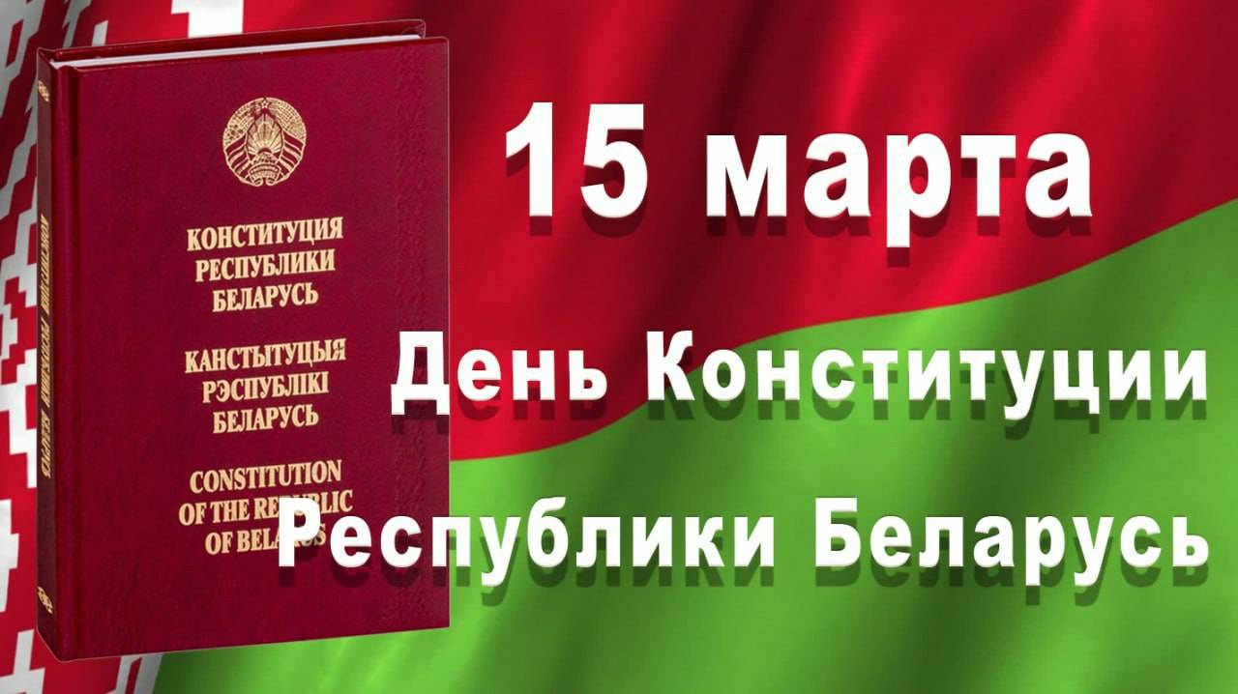

ПЛАН
проведения мероприятий в рамках недели
«30-летию Конституции Республики Беларусь"
в государственном учреждении образования
«Средняя школа №2 г.Хойники»
с 11.03.2024г. по 15.03.2024г.

Мероприятие, форма проведения | Сроки проведения | Ответственные
Торжественное мероприятие, посвященное 30-летию Конституции Республики Беларусь «Я – гражданин»  Встреча с представителями законодательной и исполнительной власти . | 15.03.2024 | С.В.Болдырева, заместитель директора по ВР;  Е.И.Быкова, педагог-организатор,  Д.М.Кушнер, руководитель по военно-патриотическому воспитанию;  Классные руководители 1-11 классов;
Акция «Поем гимн вместе» | 15.03.2024 | Е.И.Быкова, педагог-организатор,  Д.М.Кушнер, руководитель по военно-патриотическому воспитанию;  Классные руководители 1-11 классов;
Тематическая выставка в библиотеке «Конституция Республики Беларусь – основной гарант процветания страны» | с 11.03.по 16.03.2024 | Ефименко Н.Н., библиотекарь
Информационные часы: |  | Классные руководители 1-11 классов;
«Я-гражданин Республики Беларусь» | с 11.03.по 15.03.2024
«Конституция РБ- основной закон государства»
Пресс-конференция: «30 лет Конституции РБ» | 15.03.2024 | В.М.Смольский, учитель истории;  Классные руководители 8-11 классов;
Турнир знатоков Конституции | 14.03.2024 | Е.И.Быкова, педагог-организатор,
Круглый стол: «Конституция РБ- символ белорусской государственности» | 14.03.2024 | Классные руководители 5-6 классов;
Дебаты: «Конституция – основной закон Республики Беларусь" | 13.03.2024 | Классные руководители 7-8 классов;
Час с элементами познавательной беседы : «Конституция как основа систем государства» | 13.03.2024 | Классные руководители 9-11 классов;
Акция «Мои права. Мои обязанности» | 13.03.2024 | Е.И.Быкова ,педагог-организатор,
Интерактивная викторина «Знаешь ли ты закон?» | 12.03.2024 | Классные руководители 3-4 классов;
Освещение мероприятий на сайте школы, в СМИ | с 11.03.по 16.03.2024 | С.В.Болдырева, заместитель директора по ВР,  К.А.Кутузова, педагог социальный,  П.П.Кушнарёв, учитель информатики

